B&I Consulting 교육 신청서
4 Steps 커뮤니케이션 강사양성과정 1기
성명 |  | 성별(나이)
소속/부서 |  | 회사 연락처
신청자 Mobile |  | 신청자 이메일
신청동기
기대사항
결제 방식 (아래 방법 중 선택하세요) |  | 전자계산서 발행 요청시 작성해주십시오
□ 사전 입금 후 전자계산서 발행 (영수계산서)  □ 사전 입금 후 현금영수증(소비자/사업자) 발행  □ 전자계산서 발행 후 입금(청구 계산서)  □ 당일 개인 카드  □ 당일 법인 카드 |  | 담당자: 연락처:
 |  | 전자계산서 발행 이메일:
사업자등록증 사본 1부를 이메일로 송부해주세요
hykim@bnicon.co.kr
위와 같이 과정 수강을 신청합니다.

20 년 월 일

[필수] 개인정보보호법 제15조 제1항의 의거 개인정보 수집 및 이용에 동의합니다.
동의 □ 거부 □
(동의하지 않을 시 교육 수료증, 수료 확인서 발급 및 이력관리가 불가합니다)

1. 개인정보 수집 목적 및 이용 목적
교육 서비스 제공에 관한 계약 이행 및 서비스 제공에 따른 교육비 정산, 정보 및 콘텐츠 제공, 수강신청 확인, 영수증 발급, 회원 이력관리
2. 수집하는 개인 정보 항목
회사명, 회사주소, 사업자등록번호, 성명, 주민등록번호(수료증 발급과정만 해당), 직군, 부서, 직위, 회사전화번호, 핸드폰, 이메일
3. 개인정보의 보유 및 이용기간
교육신청자 및 수강생의 개인정보는 추후 이력관리 및 원활한 서비스 지원을 위해 최소 3년간 보유합니다. 다만, 이용자가 메일/전화 등을 통해 정보 삭제를 요청한 경우 수집된 개인 정보는 재생할 수 없는 방법에 의하여 완전히 삭제되면 어떠한 용도로도 열람 또는 이용할 수 없도록 처리됩니다.
작성 후 교육 7일 내 hykim@bnicon.co.kr 또는 (Fax) 02-6407-1895로 신청서를 접수하시기 바랍니다.

서울시 강서구 마곡서로 158, 센트럴타워2차 1312호 비앤아이컨설팅 강의장
- 마곡나루역(9호선, 공항철도, 5호선 연결) 1번 출구 도보 5분
(이마트 에브리데이(1층) 건물의 13층으로 올라오시면 됩니다)
- 주차 지원 가능하며, 사전 접수 부탁드립니다
- 문의 : Tel) 02-6407-1890~2
E-Mail) hykim@bnicon.co.kr
Fax) 02-6407-1895
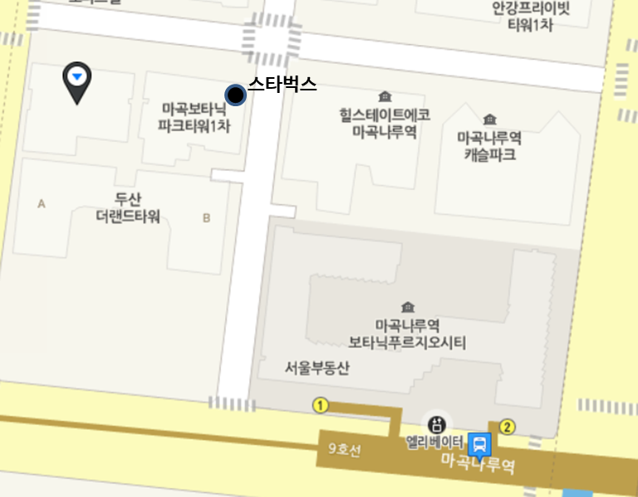
- 문의 : 02-6407-1890~2 / hykim@bnicon.co.kr

